Woche vom 04.-07.09.2023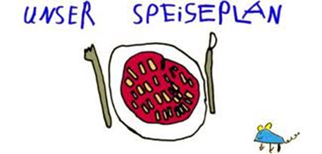

Woche vom 04.-07.09.2023

Montag:

Kohlrabi Gerste Auflauf

Dienstag:

Fadennudeln-Eierbällchen

Mittwoch:

Blumenkohl-Buchweizen Auflauf

Donnerstag:

Quark Pfannekuchen

Freitag:

Gnocchi mit Tomatensoße

Frühstück und Mittagessen je 3,00 Euro

